체크리스트
[공통]
No | 테스트 내용 | 결과
1 | 인증서 로그인 – 인증서 정보 미입력 오류처리 여부 | O
2 | 인증서 로그인 – 잘못된 인증서 정보 입력 오류처리 여부 | O
3 | 서명정보 – 서명정보 미입력 오류처리 여부 | O
4 | 서명정보 – 잘못된 서명정보 오류처리 여부 | O
5 | 비밀번호 마스킹 처리 | O
[전자서명]
No | 테스트 내용 |  | 결과
1 | 웹 페이지와 결과 비교 | 사이트 그대로 출력 | O
1 | 웹 페이지와 결과 비교 | 문자열 출력 정상 검증 여부 (외국어 깨짐/잘림 현상 유무 확인) | O
1 | 웹 페이지와 결과 비교 | 정상 조회 시 필수 출력값 확인 여부 | O
[수정사항]
No | 테스트 내용 | 결과
1 | 서명정보 및 로그인 함수를 서명정보 함수로 통합 | O
2 | 전자서명 실패시 오류처리 | O
3 | 서명데이터 공백 및 undefined 처리 | O

프로그램명 | 전자서명[스마트] 신규 개발
파일명/버전 | smartScrapingEdu.js
*서명정보 총 1건

[공통]1.인증서 로그인- 인증서 정보 미입력 오류처리

[공통]2.잘못된 인증서 정보 입력
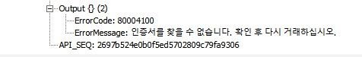

[공통]3.서명정보 미입력 오류처리
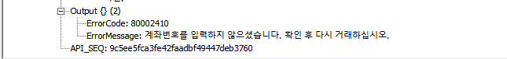

[공통]4.잘못된 서명정보 오류처리

[공통]5.비밀번호 마스킹 처리

[전자서명]1. 전자서명 웹 페이지와 결과 비교
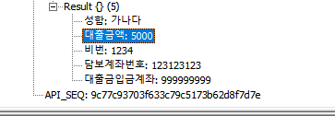
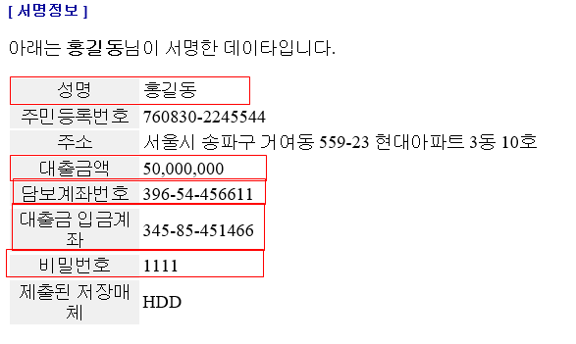
[수정사항]1.서명정보 및 로그인 함수를 서명정보 함수로 통합
수정전 | 수정후
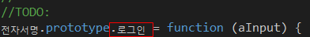
[수정사항]2.전자서명 실패시 오류처리
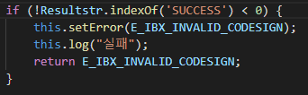
[수정사항]3.서명데이터 공백 및 undefined 처리
